Lycée Ibn Khouldoun Metouia  Année : 2013-2014  24 Janvier 2014 | Devoir de contrôle N° 2  2heure | Prof: Mme Chattaoui Lamia  Classe : 4ème sc.exp.
Partie I(8pts)
I-QCM(5pts) : Pour chacun des items suivants (de 1 à 10), il peut y avoir une ou deux réponses correctes. Reportez sur votre copie le numéro de chaque item et indiquez dans chaque cas la (ou les deux) lettre(s) correspondant à la (ou aux deux) réponse(s) correcte(s).
1/la spéciation est :  - L’éclatement d’une espèce originelle en deux ou plusieurs espèces inter fertiles  - Le résultat d’isolement reproductif  - La naissance d’espèces nouvelles à partir d’une espèce originelle  - Obtenue toujours après un isolement géographique  2/deux organismes A et B ont respectivement 2n= 20 et  4n = 40 ,on peut dire que :  - B est issu d’un phénomène de polyploidie  - B est issu d’un phénomène d’amplification génique  - A et B appartiennent à la même espèce  - A et B appartiennent à deux espèces différentes  3/ Le document suivant est une comparaison de deux chromosomes N°2 de l'Homme et du Chimpanzé :  Onpeut déduire que ;  - Les chromosomes N°2 de l’homme et du chimpanzé sont identiques.  - les différences correspondent à des remaniements chromosomiques.  - le chromosome 2 humain correspond à la fusion des chromosomes 2q et 2p du chimpanzé.  - Il s ‘agit d’une mutation génique.  4/Dans le système nerveux  - Les nerfs crâniens émergent de la ME  - Les nerfs forment le système nerveux central  - Il y a 12paires de nerfs crâniens  - Le cervelet fait partie de l’encéphale. | 5/les neurones  - Bipolaires possèdent deux dendrites.  - Unipolaires ne possèdent pas de dendrites  - Multipolaires possèdent généralement plusieurs axones.  - De Purkinje sont les principales cellules nerveuses du cortex cérébral.  6/les gliocytes :  - Sont 10 fois plus nombreuses que les neurones  - Sont 10 fois moins nombreuses que les neurones  - Ont un rôle de protection des neurones  - Ne sont présentes qu’au niveau de la SG  7/les diffucltés de la génétique humaine sont  - La fécondité est restreinte  - La durée des générations est courte  - Les croisements dirigés sont possibles  - La garniture chromosoique est complexe (46chrs)  8/le résultat d’analyse d’ADN d’un homme malade montre deux types d’ADN :  - La maladie est contrôlé par un gène dominant  - Le gène de la maladie peut être lié à X  - Le gène de la maldie est autosomique  - Cet homme donne des filles toutes malades  9/ le diagnostic prénatal  - est conseillé pendant chaque grossesse  - se base sur des analyses effectuées sur des tissus fœtaux .  - permet la détection des anomalies géniques et des aberrations chromosomiqes.  - Doit être réalisés le plus tard possible  10/L’amniocentèse est une technique :  - De procréation médicalement assistée  - De diagnostic prénatal  - Qui permet de prélever des cellules fœtales  - Qui permet de prélever des cellules maternelles
II-Evolution biologique(3pts)

Partie II(12pts)
Exercice I :(5pts)
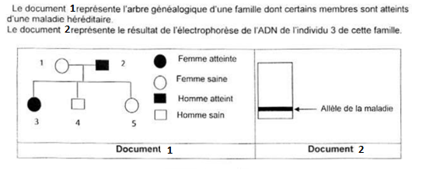
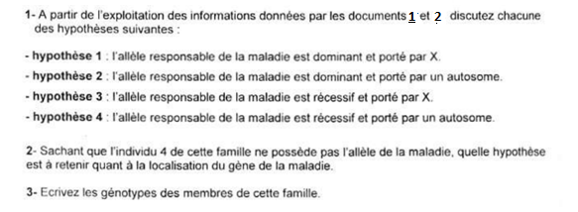Exercice II(7pts)